МИНИСТЕРСТВО СЕЛЬСКОГО ХОЗЯЙСТВА РОССИЙСКОЙ ФЕДЕРАЦИИ ФЕДЕРАЛЬНОЕ ГОСУДАРСТВЕННОЕ БЮДЖЕТНОЕ
ОБРАЗОВАТЕЛЬНОЕ УЧРЕЖДЕНИЕ
ВЫСШЕГО ОБРАЗОВАНИЯ
«Казанский государственный аграрный университет»
Институт экономики

Кафедра «Философия и права»

Контрольная работа №1
по дисциплине: Философия и методология науки

Специальность: 21.04.02 – Землеустройство и кадастры
Выполнил – студент группы М191-05 очного обучения Яхин И.Ф.
Проверил–Доцент к.ф.н. Нежметдинова Ф.Т.

Казань – 2020
- Опишите характерные особенности традиционного и техногенного типов общественного развития с использованием материалов УМК.
Можно выделить два типа развития, характеризующих многообразие типов общественного развития, пришедших на смену первобытному состоянию и архаическим общностям: традиционного и техногенный. Каждый из них представлен множеством конкретных обществ (цивилизаций).
Техногенный обозначает особый тип общественного развития, который возник в Европе в эпоху становления раннего капитализма и который часто называют западной цивилизацией по региону её возникновения.
Становлению техногенного общественного развития предшествовали две важных мутации традиционных культур. Это – культура античного полиса и культура европейского христианского средневековья. Синтез их достижений в эпоху Ренессанса и дальнейшее развитие новых мировоззренческих идей в эпоху Реформации и Просвещения сформировали ядро системы ценностей, на которых основана техногенная цивилизации. Фундаментальным процессом ее развития стал технико-технологический прогресс.
Во всем многообразии существующих в настоящее время цивилизаций можно выделить два основных типа: «традиционные» и «техногенные» цивилизации. Термин «техногенная цивилизация» обозначает особый тип цивилизационного развития, который возник в Европе в эпоху раннего капитализма, и который по региону её возникновения называют «западной цивилизацией», Ей предшествовал исторически первый и более ранний тип цивилизационного развития – традиционное общество
В системе базисных ценностей техногенной цивилизации долгое время господствовало понимание природы как неорганического мира, который представляет особое закономерно упорядоченное поле объектов, выступающих материалами и ресурсами для человеческой деятельности. Полагалось, что эта ресурсы безграничны и человек имеет возможности черпать их из природы в расширяющихся масштабах. Противоположностью этим установкам было традиционалистское понимание природы как живого организма, малой частичкой которого является человек.
Наконец, среди ценностных приоритетов техногенной культуры можно выделить особое понимание власти и силы. Власть здесь рассматривается не только как власть человека над человеком (это есть и в традиционных обществах), но прежде всего как власть над объектами. Причем объектами, на которые направлены силовые воздействия с целью господствовать над ними, выступают не только природные, но и социальные объекты. Они тоже становятся объектами технологического манипулирования.
Из этой системы ценностей вырастают многие другие особенности техногенной культуры. Указанные ценности выступают своеобразным геномом техногенной цивилизации, ее культурно-генетическим кодом, в соответствии с которым она воспроизводится и развивается.
Техногенные общества сразу после своего возникновения начинают воздействовать на традиционные цивилизации, заставляя их видоизменяться. Иногда эти изменения становятся результатом военного захвата, колонизации, но чаще – итогом процессов догоняющей модернизации, которые вынуждены осуществлять традиционные общества под давлением техногенной цивилизации. Так, напр., реформировалась Япония, встав после реформ Мэйди на путь техногенного развития. Таков был и путь России, которая испытала несколько эпох модернизации, основанных на трансплантациях западного опыта.
Техногенный тип развития в значительно большей степени, чем традиционалистский, унифицирует общественную жизнь. Наука, образование, технологический прогресс и расширяющийся рынок порождают новый образ мышления и жизни, преобразуя традиционные культуры. Процесс глобализации выступает результатом экспансии техногенной цивилизации, которая внедряется в различные регионы мира.
Техногенная цивилизация дала человечеству множество достижений. Научно-технологический прогресс и экономический рост привели к новому качеству жизни, обеспечили возрастающий уровень потребления, улучшение . .
Традиционные общества характеризуются высоким развитием сельскохозяйственного труда. Главным сектором производства является заготовка сырья, которая осуществляется в рамках крестьянских семей; члены общества стремятся к удовлетворению главным образом бытовых потребностей. Основой экономики является семейное хозяйство, способное удовлетворить если не все свои потребности, то значительную их часть. Техническое развитие крайне слабо. В принятии решений основным методом является метод «проб и ошибок». Социальные отношения развиты крайне слабо, как и социальная дифференциация. Такие общества ориентированы на традицию, следовательно, направлены в прошлое.
В техногенном обществе господствует рыночно-индустриальная экономика, а наиболее развитые в технологическом отношении страны вступают или вступили в новое постиндустриальное общество.
Рациональное, научное знание в традиционном обществе производится вяло и не оказывает существенного влияния на экономические и социальные процессы. Сфера ценностей во многом определена традицией. Духовной основой общества выступает религия. Для техногенного общества характерно широкое производство и эффективное использование рационального, научного знания во всех сферах жизнедеятельности. Религиозность людей поверхностна и нередко сводится лишь к соблюдению наиболее важных обрядов.
Для традиционных обществ характерны замедленные темпы социальных изменений. Социальные барьеры высоки, социальная мобильность низкая. Резкие диспропорции в социально-экономическом положении различных групп населения. Инновации в сфере социальных отношений допускаются только в рамках апробированных традиций. Прогресс идёт очень медленно по сравнению со сроками жизни индивидов и даже поколений. Виды деятельности людей, цели и средства их достижения иногда столетиями не меняются в цивилизациях этого типа. В техногенном обществе высокая социальная мобильность дополняется ускоренными темпами социального развития. Традиции не просто воспроизводятся, а постоянно модифицируются под влиянием инноваций. Главным фактором, определяющим изменение социальной жизни, становится развитие техники и технологии. В техногенной цивилизации научно-технический прогресс постоянно меняет формы коммуникации людей. На протяжении жизни одного поколения может радикально трансформироваться система социальных связей, виды деятельности, их средства и ценностно-целевые структуры.
В сфере государственного управления традиционные общества тяготеют к авторитаризму, а техногенные – к демократии, правовому обществу.
Переход от традиционного к непрерывно меняющемуся техногенному обществу называется модернизацией.
Вся история цивилизаций состоит из взаимоотношений стран лучше или быстрее в каком-либо сфере развивающихся и других, которые стремятся их догнать. При этом места в состязании нередко меняются. Политическое, экономическое могущество переходит от одной страны к другой. Так, например, могущественная в XVI в. Испания Карла V постепенно превратилась во второразрядную державу и только теперь догоняет передовую Европу. За эти несколько сотен лет другое, тогда еще не существовавшее государство – США – превратилось в крупнейшую супердержаву.
Для развитых стран модернизация – соревновательный процесс, в котором обновляются отдельные сферы жизни общества, отрасли производства, методы управления, сферы и уклады культуры и быта. Догоняющее и обгоняющее развитие в этом процессе чередуются.
Для отставших по тем или иным причинам стран необходима тотальная модернизация, охватывающая все стороны жизни. Для таких стран особенно сложная проблема – цивилизационный сдвиг, требующий полной мобилизации общества и немало времени. Решение столь сложной задачи и стало поэтому интернациональной проблемой.
2.Определите место России и Республики Татарстан , с точки зрения характеристики типов общественного развития .
Современная Россия относится к индустриальному типу общества и стремится к постиндустриальному, т.к. сейчас всё держится на ресурсах: нефти и газе. В то время, когда другие страны с постиндустриальным типом общества, развивают компьютерные технологии и т.д
Процессы, происходящие в современном российском обществе, имеют довольно сложную природу и характеризуются существованием социального кризиса, постоянной трансформацией социальной структуры общества, социальными конфликтами, политическими и духовными изменениями. Данные процессы характерны для общества находящегося в переходном состоянии. Насыщение рынков промышленной продукцией и товарами приводит к снижению темпа прироста общих объёмов промышленного производства и к снижению доли промышленности в ВВП по сравнению с долей сферы услуг. Само же по себе снижение доли промышленности в ВВП не является главным признаком постиндустриальной экономики. Например, в России доля услуг в 2010 году, по данным Росстата, составила 62,7 % ВВП, промышленности — 27,5 %, сельского хозяйства — 9,8 %, однако промышленность и экономика России остаются в значительной степени сырьевыми, с неконкурентоспособной индустриальной экономикой. В России насыщение внутренних рынков промышленными товарами и продукцией происходит не за счет высокой производительности труда, а за счет преобладания их импорта над экспортом.
Республика Татарстан относится к индустриальному типу общества так как преобладает аграрный сектор и промышленностью в нефтяной отрасли .
Сельское хозяйство Татарстана в 2015 году занимало четвертое место среди регионов России по объему произведенной продукции в стоимостном выражении. В фактических ценах этот показатель составил 213,7 млрд руб.
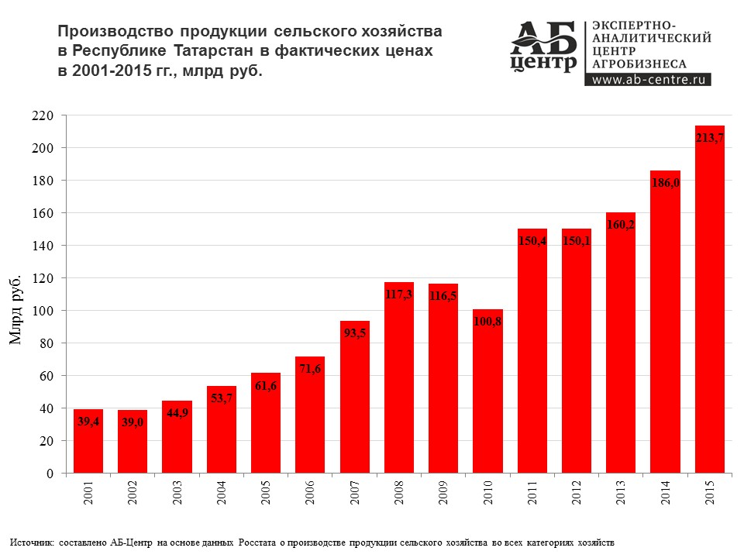
Нефтяная промышленность тоже очень развита только добыча нефти в Татарстане по итогам 2018 года увеличилась на 1,6%, до 36,4 млн тонн, следует из выступления министра промышленности и торговли Татарстана Альберта Каримова на пресс-конференции во вторник.
Выручка от поставок нефти составила 600 млрд руб., более 21% от общего объема промышленного производства (2,8 трлн руб.). Индекс промышленного производства при этом вырос на 1,8%.
Отметим, 80% нефтедобычи в республике (29,2 млн тонн) пришлось на ПАО «Татнефть».
Как писал “Ъ-Казань”, в 2019 году власти Татарстана ожидают сокращение объема нефтедобычи в республике на 1,1%, до 34,9 млн тонн из-за продления договора со странами ОПЕК об ограничении добычи нефти.

